Этот отчёт взят c сайта http://access.avorut.ru

Скачать готовую базу данных access «Музыкальные записи»
Пароль для базы данных «Музыкальные записи»

Курсовая база данных «Музыкальные записи» создана в access 2010 и преобразована в access 2003, поэтому откроется в access 2003, 2007, 2010.

ЗАДАНИЕ НА КУРСОВУЮ РАБОТУ

Створення простої БД
Побудуйте базу даних, розробіть і зв'яжіть таблиці, розробіть форми для введення даних, запити і звіти відповідно до варіанту. По кожній із запропонованих тем розширити базу даних за своїм розсудом - збільшити число таблиць (від 4 і більше), додати необхідні зв'язки, створити форми і запити (від 5 і більше), звіти. Звіти побудуйте, використовуючи засіб упорядкування й оформлення.

Варіант | Тема | Таблиці (наприклад) | Запити (наприклад)
10 | Музичні записи | Виконавець  Твори | 1.Список творів по виконавцях.  2.Твори, відсортовані по тривалості звучання.  3.Твір, зазначеного виконавця.

Таблицы
Структура таблицы «Жанры»: жанр.
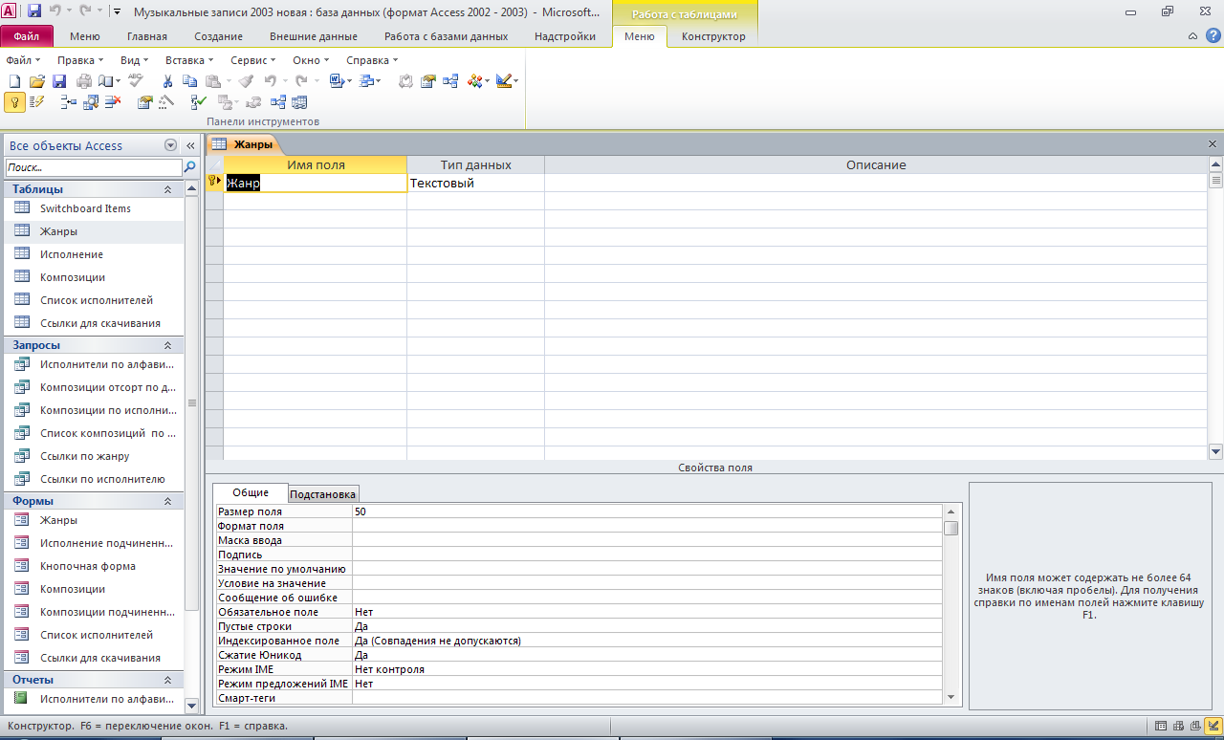
Структура таблицы «Список исполнителей»: код исполнителя, исполнитель.
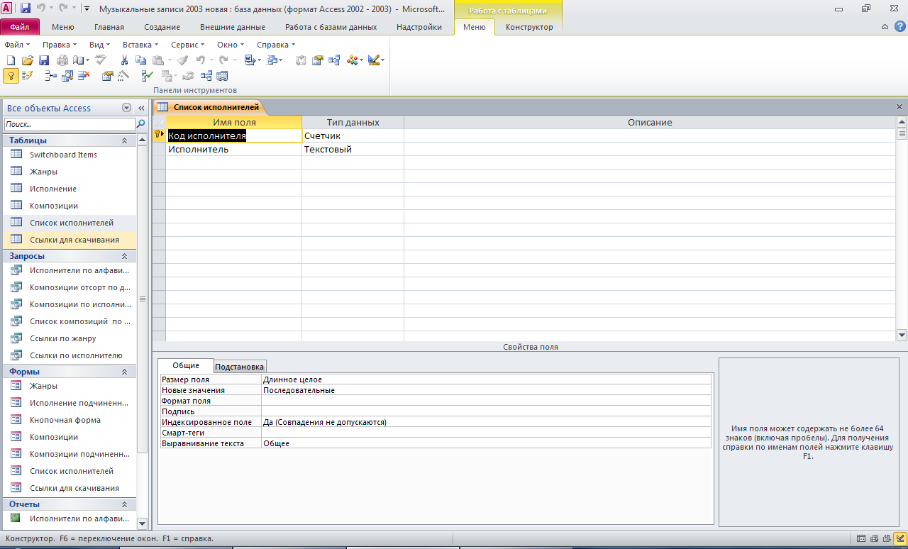
Структура таблицы «Композиции»: код композиции, композиция, альбом, № в альбоме, сторона, длительность, дата записи, жанр.
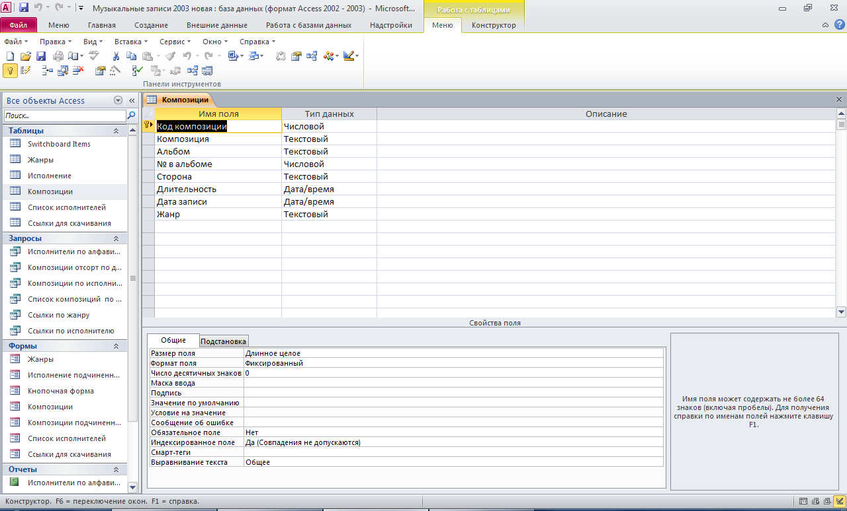
Структура таблицы «Исполнение»: код композиции, код исполнителя.
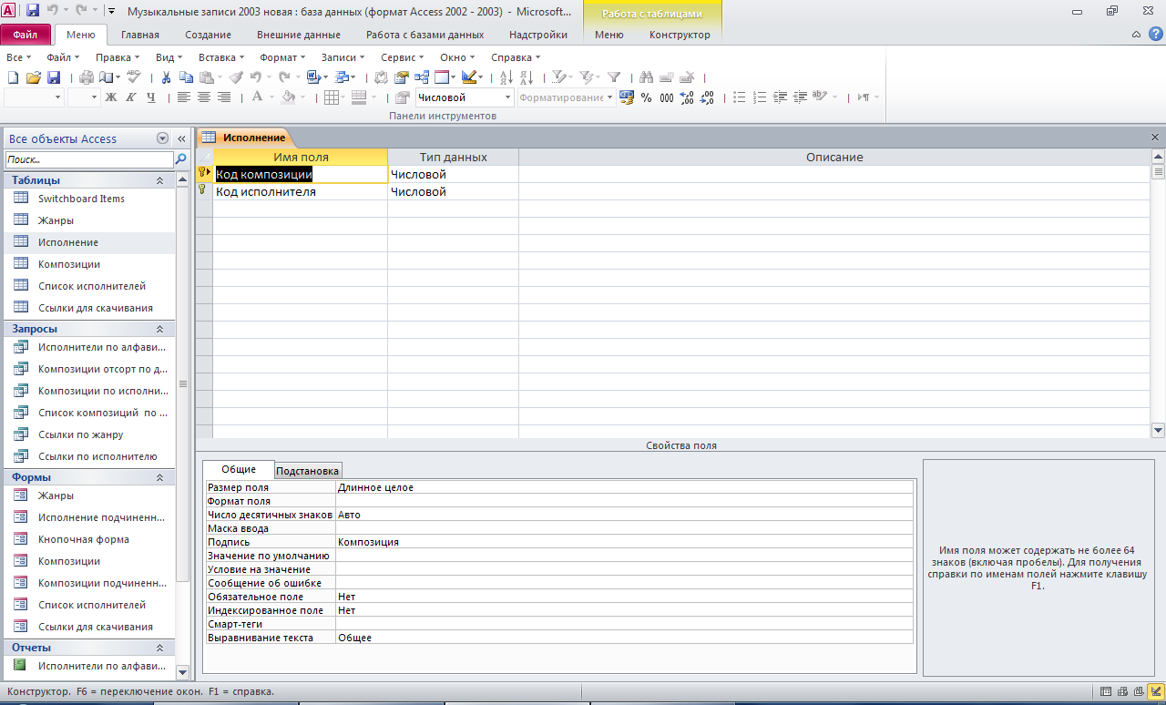
Структура таблицы «Ссылки для скачивания»: № пп, композиция, ссылка, добавил, размер, дата добавления, оценка.
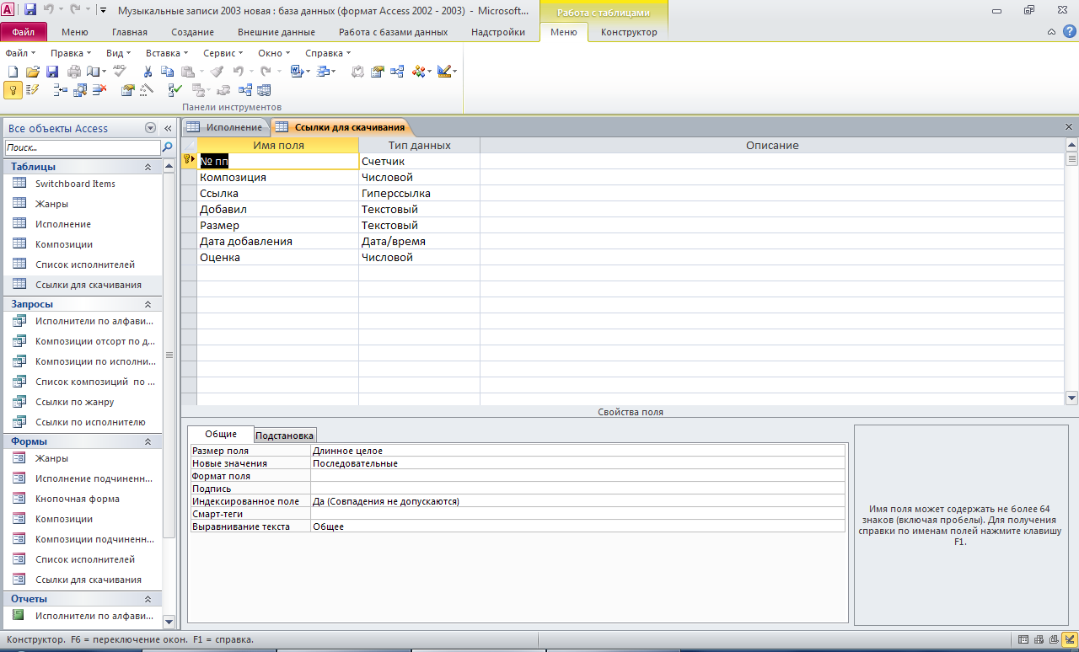
Схема данных базы данных «Музыкальные записи» отображает связи таблиц «Жанры», «Композиции», «Ссылки для скачивания», «Исполнение», «Список исполнителей».
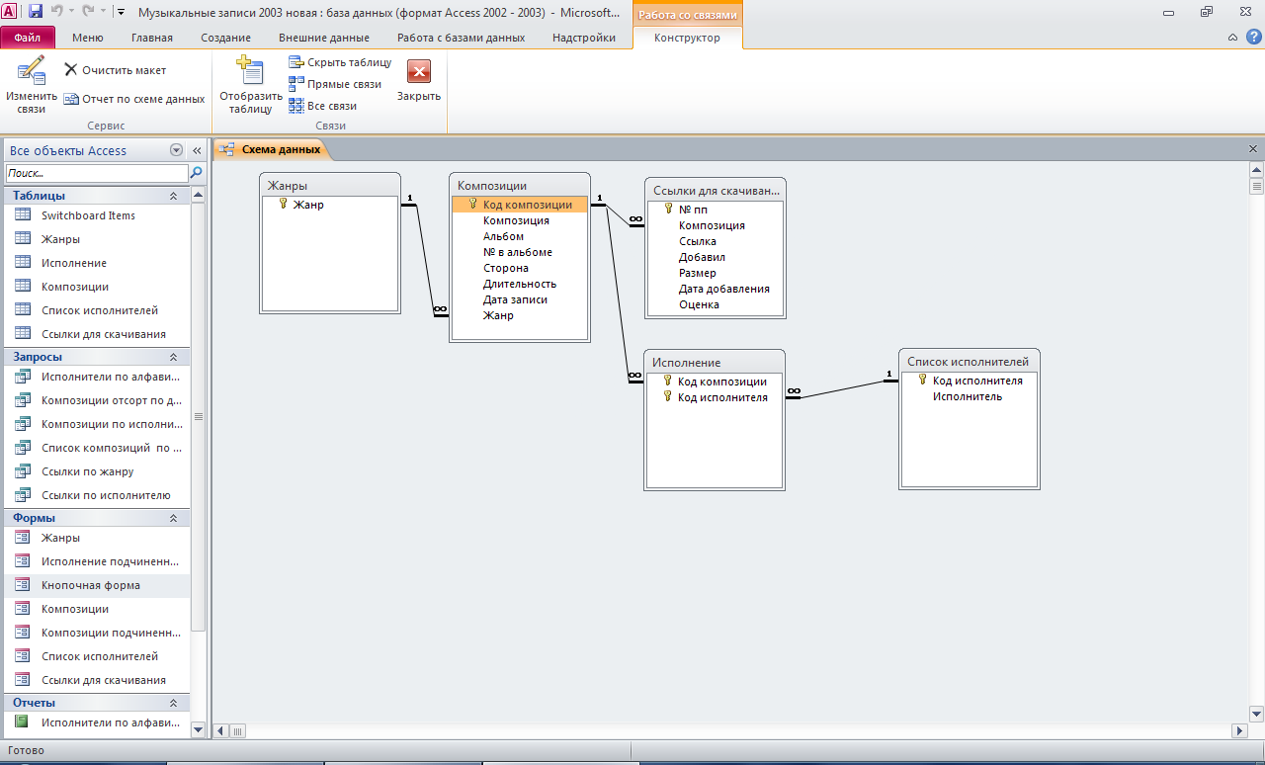
Формы
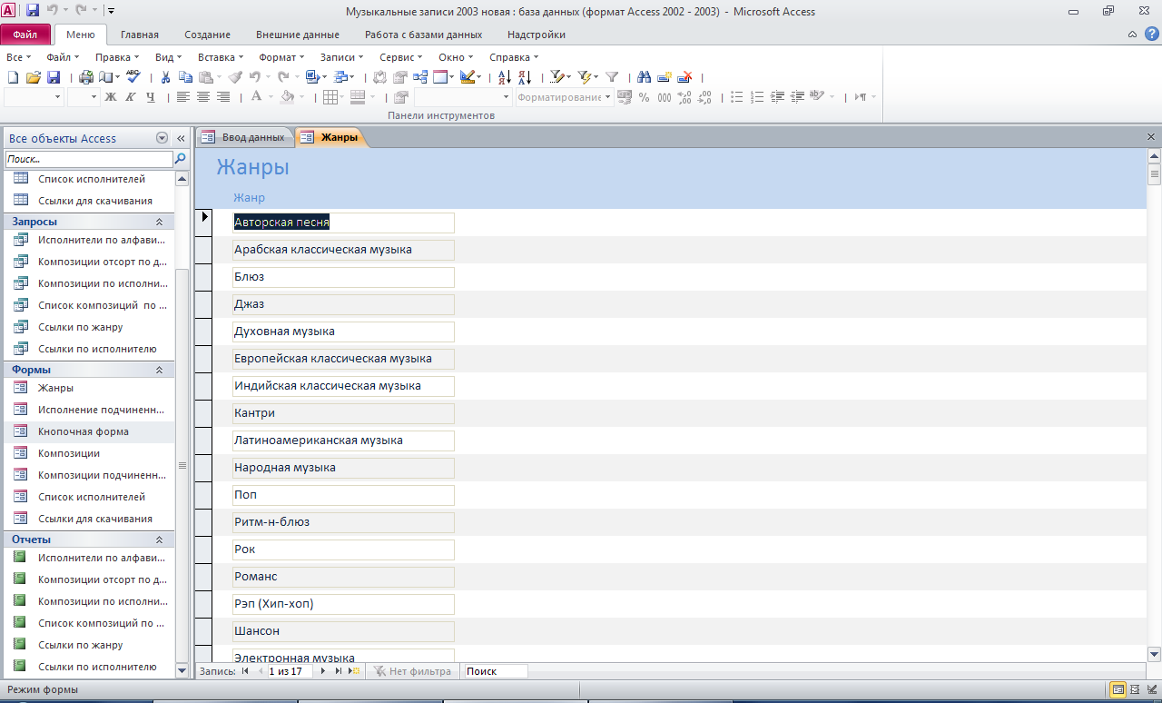
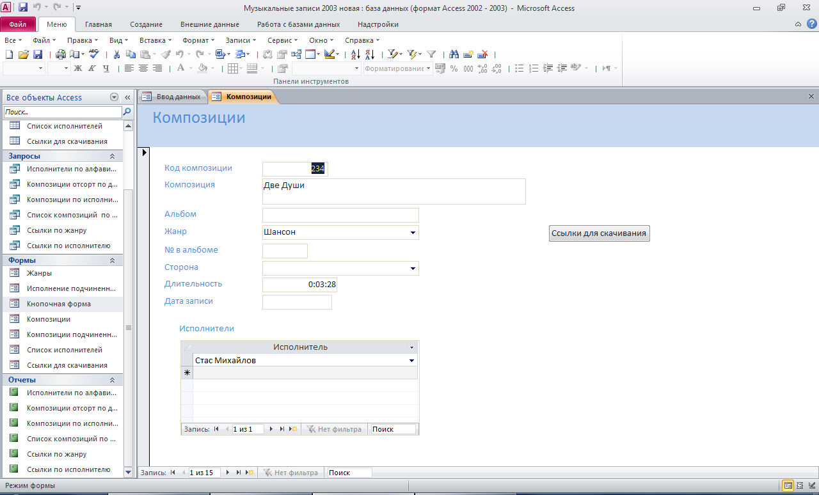
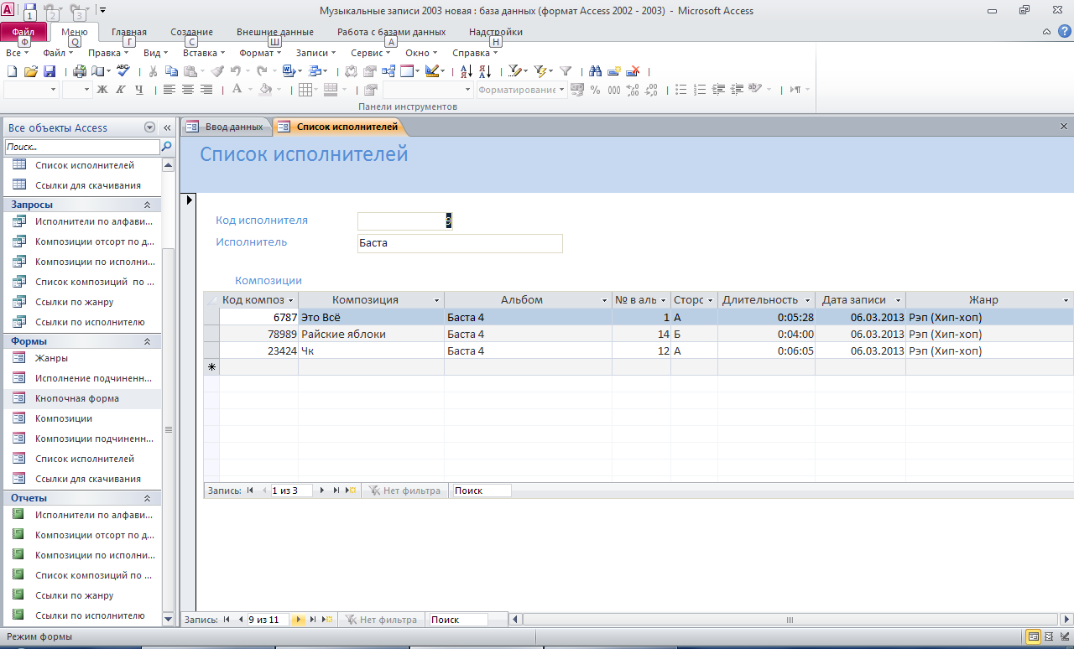
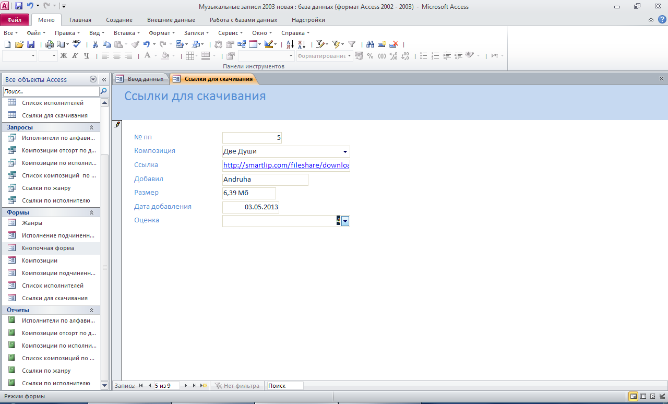
Запросы
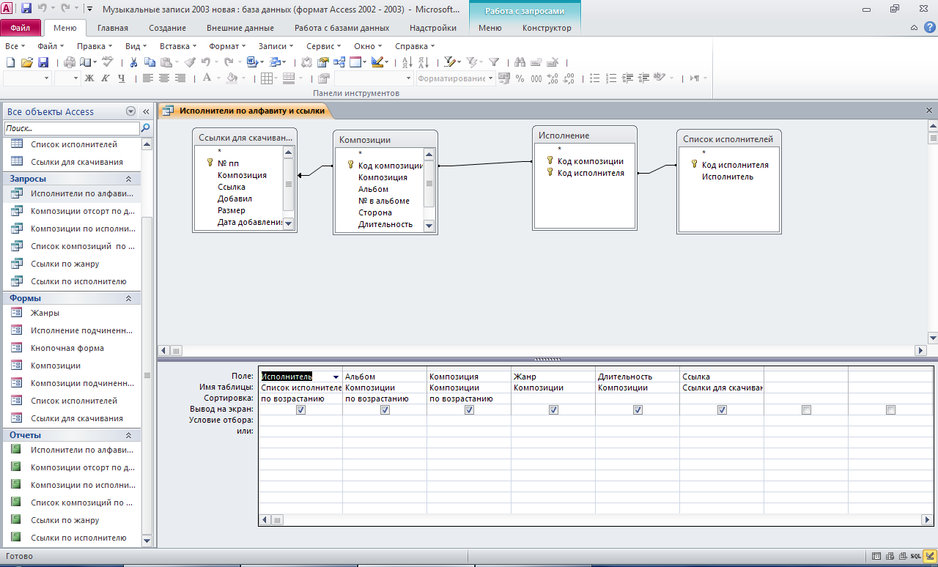
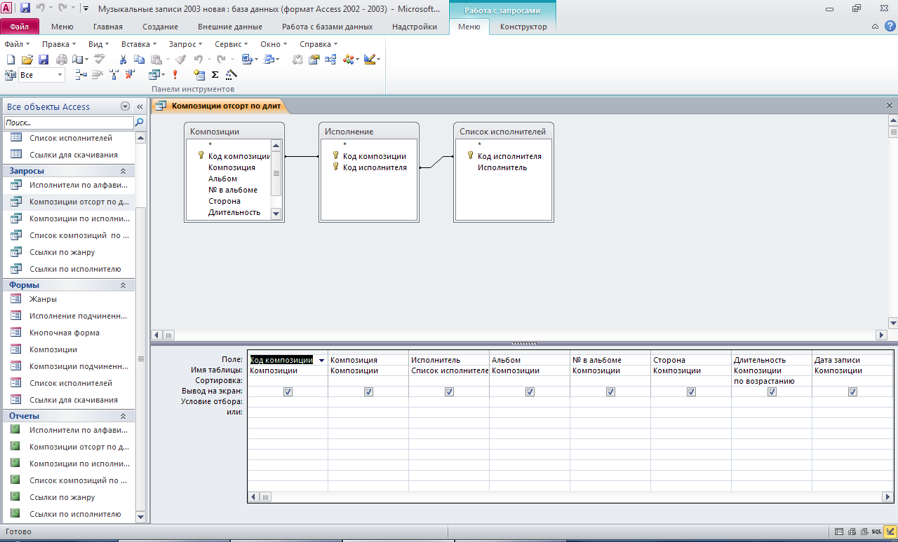
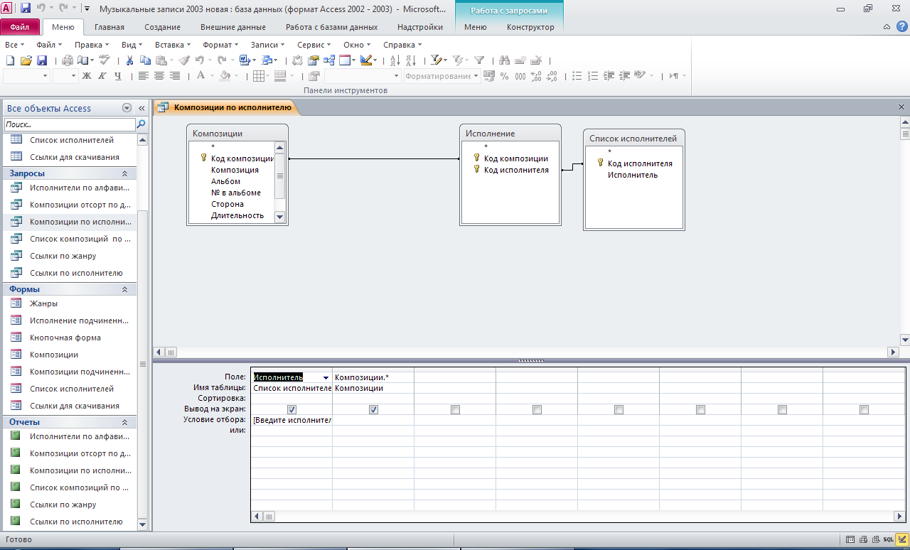
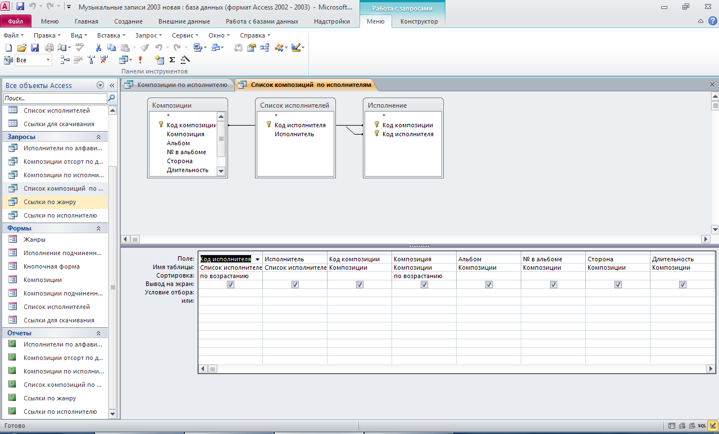
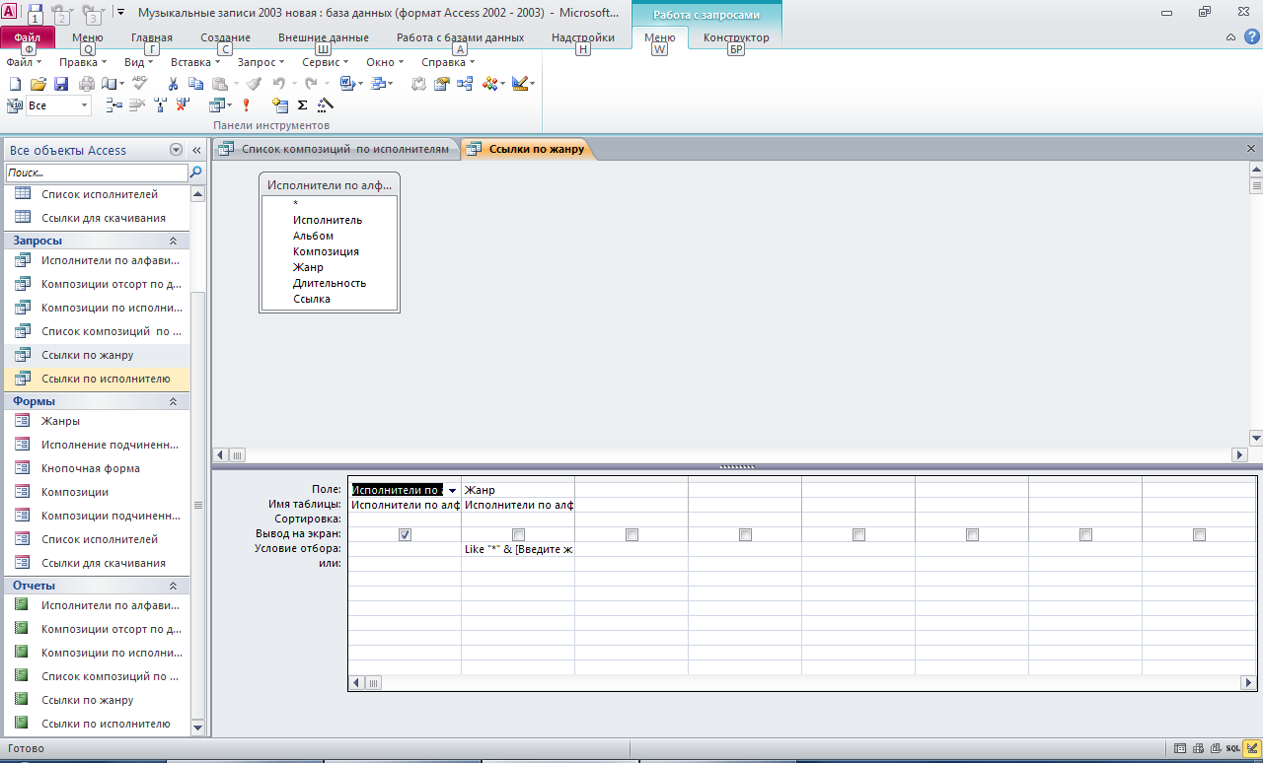
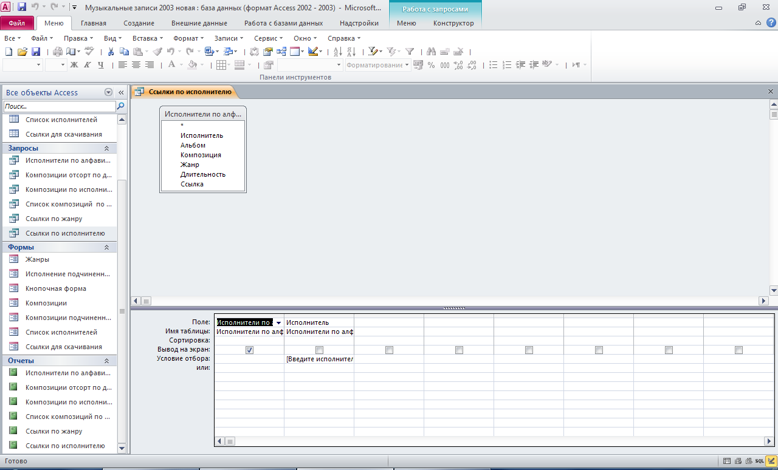
Отчёты
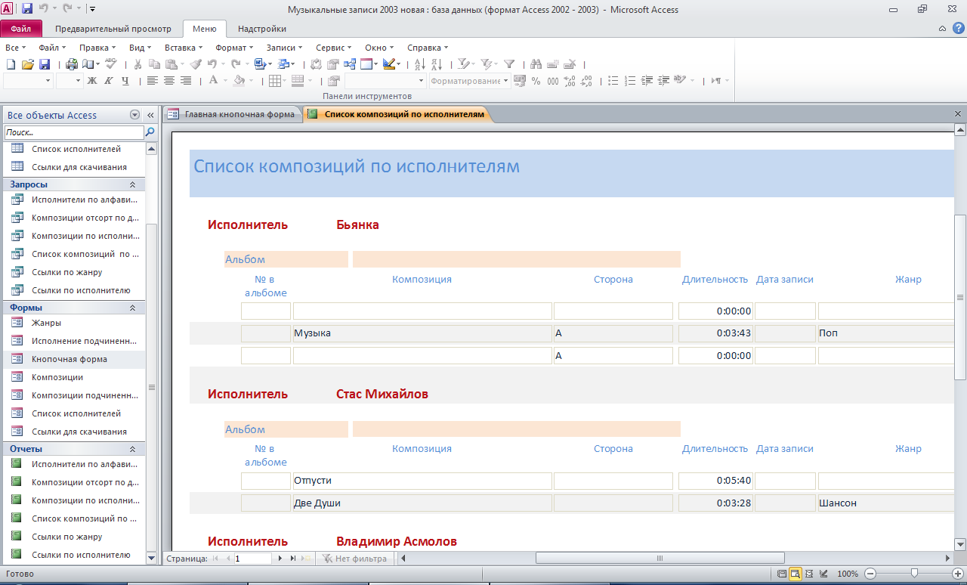
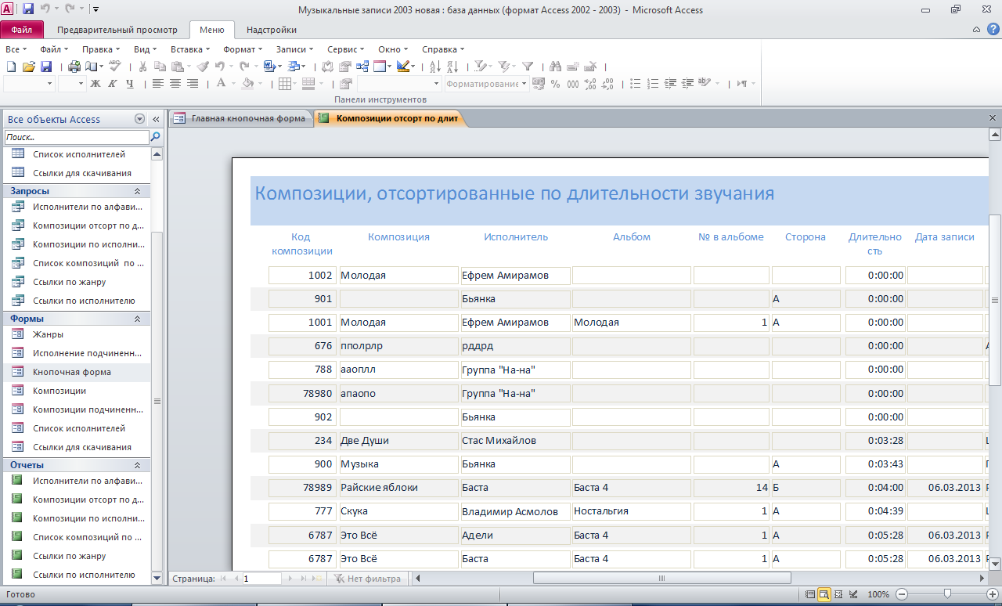
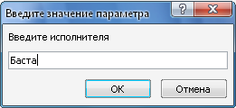
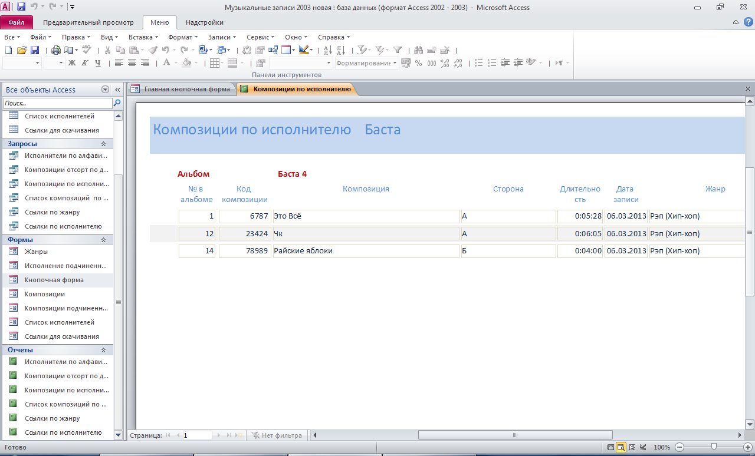
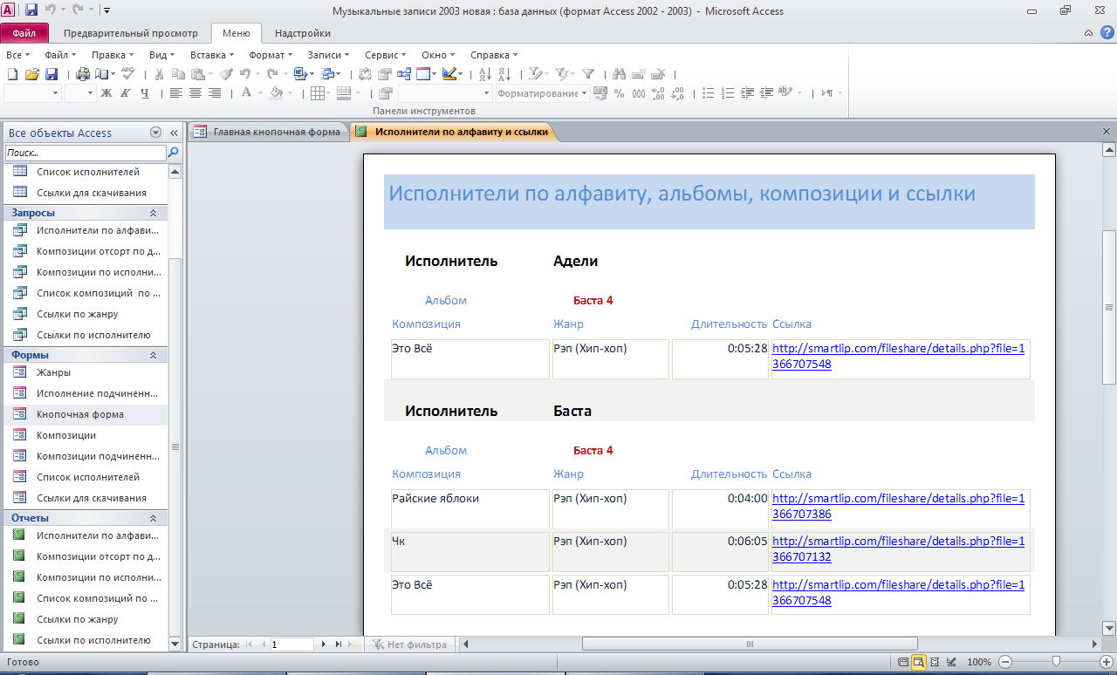
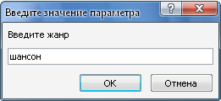
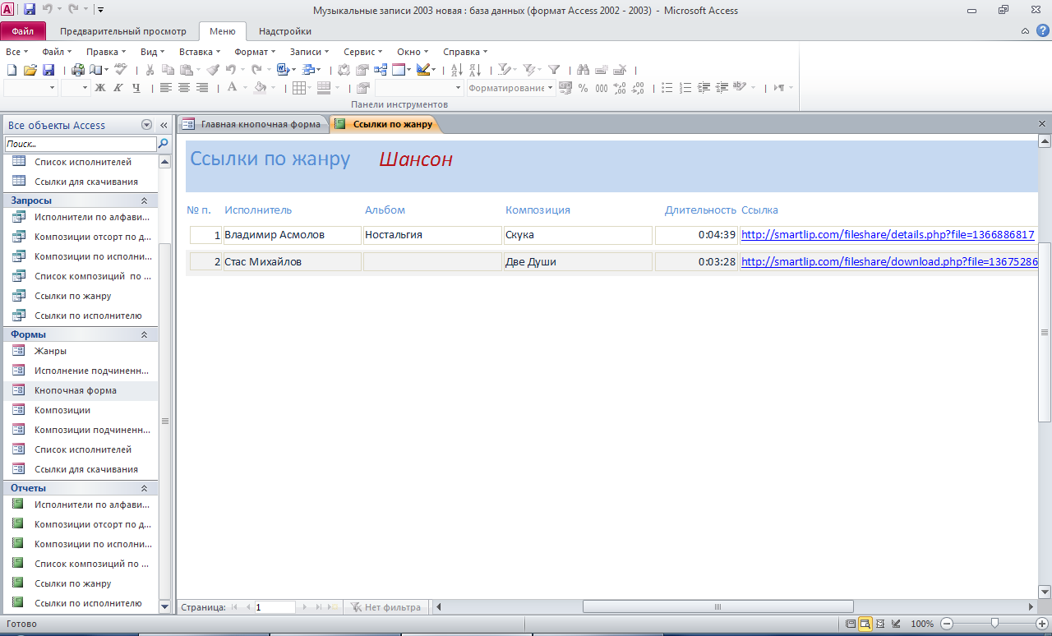
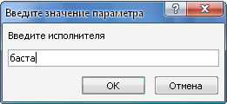
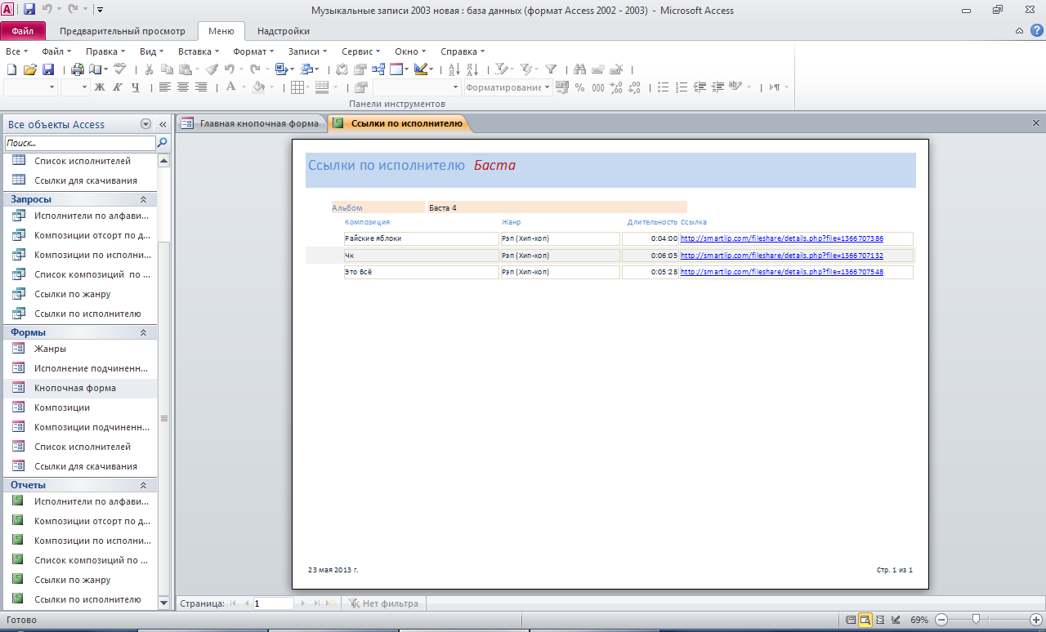
Главная кнопочная форма
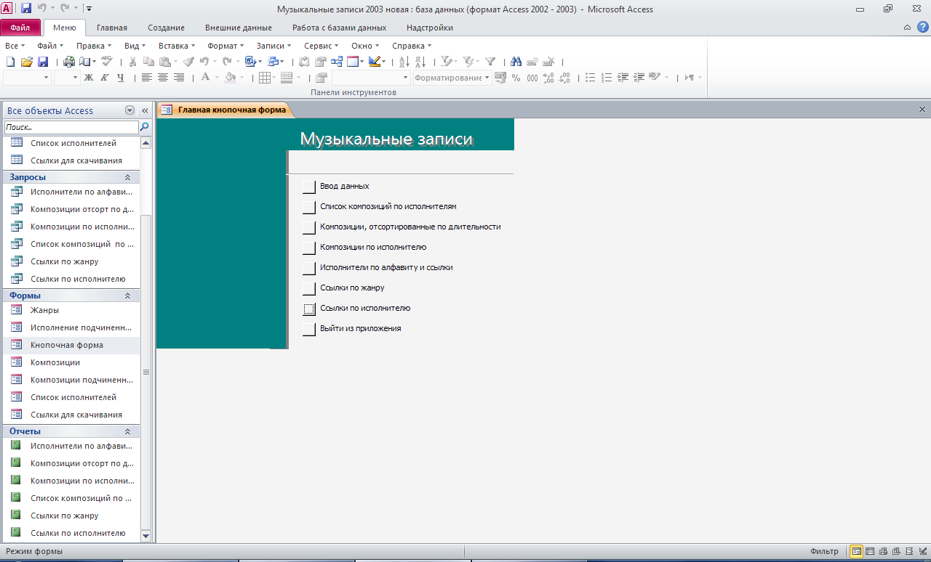
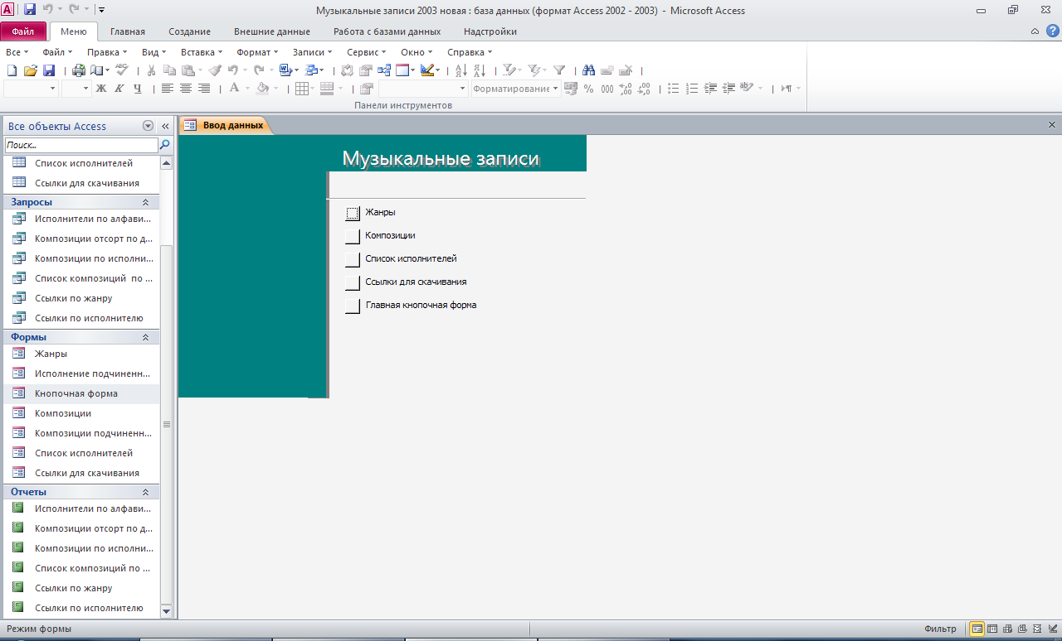

Этот отчёт взят c сайта http://access.avorut.ru

Скачать готовую базу данных access «Музыкальные записи»
Пароль для базы данных «Музыкальные записи»

Другие готовые базы данных access:
- Скачать базу данных (БД) «Музыкальные записи» MS Access Скачать базу данных (БД) «Музыкальные записи» MS Access
- Скачать базу данных (БД) «Канал продаж» MS Access Скачать базу данных (БД) «Канал продаж» MS Access
- Скачать базу данных (БД) «Учёт заказов на радио» MS Access Скачать базу данных (БД) «Учёт заказов на радио» MS Access
- Скачать базу данных (БД) «Прокат и продажа аудио-видео дисков» MS Access Скачать базу данных (БД) «Прокат и продажа аудио-видео дисков» MS Access
- Скачать базу данных (БД), содержащую сведения об учёте аудиокассет в аудиотеке. Скачать базу данных (БД), содержащую сведения об учёте аудиокассет в аудиотеке.
- Скачать базу данных (БД) Библиотека Скачать базу данных (БД) Библиотека
- Скачать базу данных (БД) «Списание книг в библиотеке» MS Access Скачать базу данных (БД) «Списание книг в библиотеке» MS Access
- Скачать базу данных (БД) Библиотека института Скачать базу данных (БД) Библиотека института

